地区社協活動日記♪


尾倉第二地区社会福祉協議会
令和８年６月３０日（火）に尾倉市民センターにて
「ふくしのまちづくり講座 第一回防災講座」を開催しました！

身近なハザードマップの確認から避難準備まで、先生の関西弁が親しみやすく、ユーモアを交えながらも丁寧に“備えの基本”を学ぶことができたよ🎵
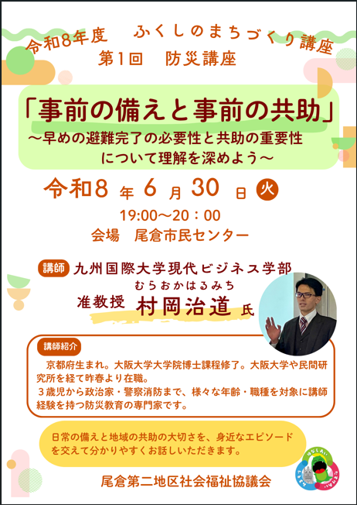

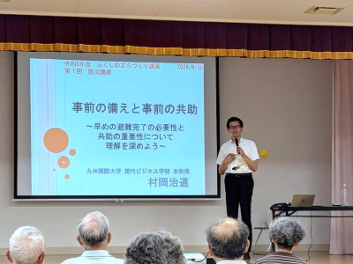


みなさん、お疲れ様でした☺
「災害リスクが低い地域でも、要配慮者支援や早めの避難の大切さを実感。日頃から助け合える地域づくりが大事だと改めて感じた！

